Communiqué de presse : actualité Geoffroy Thiebaut

Geoffroy Thiebaut vient de terminer le tournage de la série événement de Canal + Braquo réalisée par Olivier Marchal et Frédéric Schoendoerffer.

Nous le découvrirons à la rentrée 2009 dans le rôle du commandant Roland Vogel, notamment aux côtés de Jean-Hugues Anglade, Nicolas Duvauchelle, Joseph Malerba et Karole Rocher.

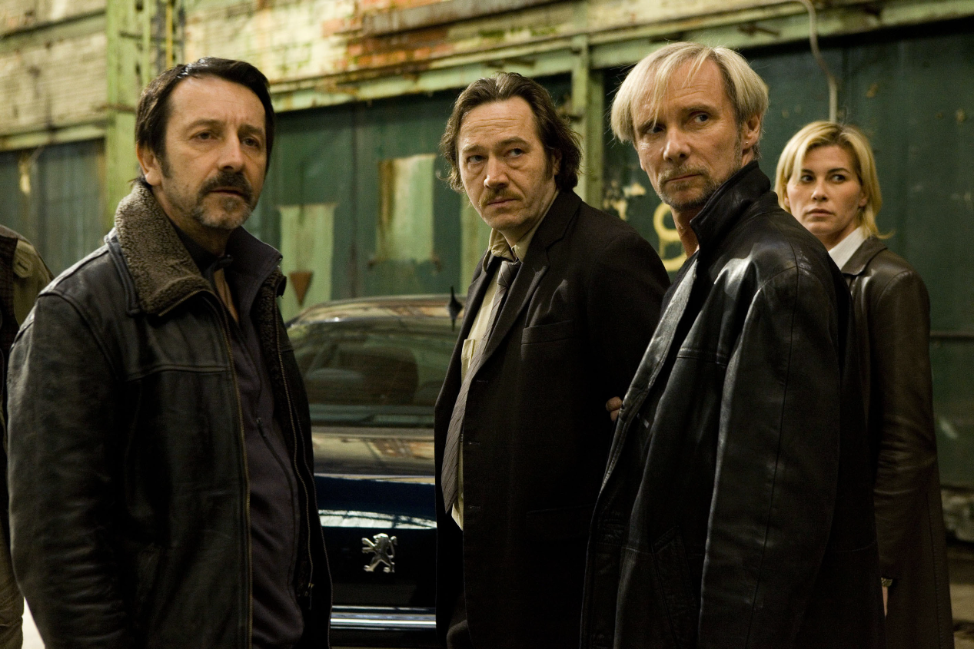
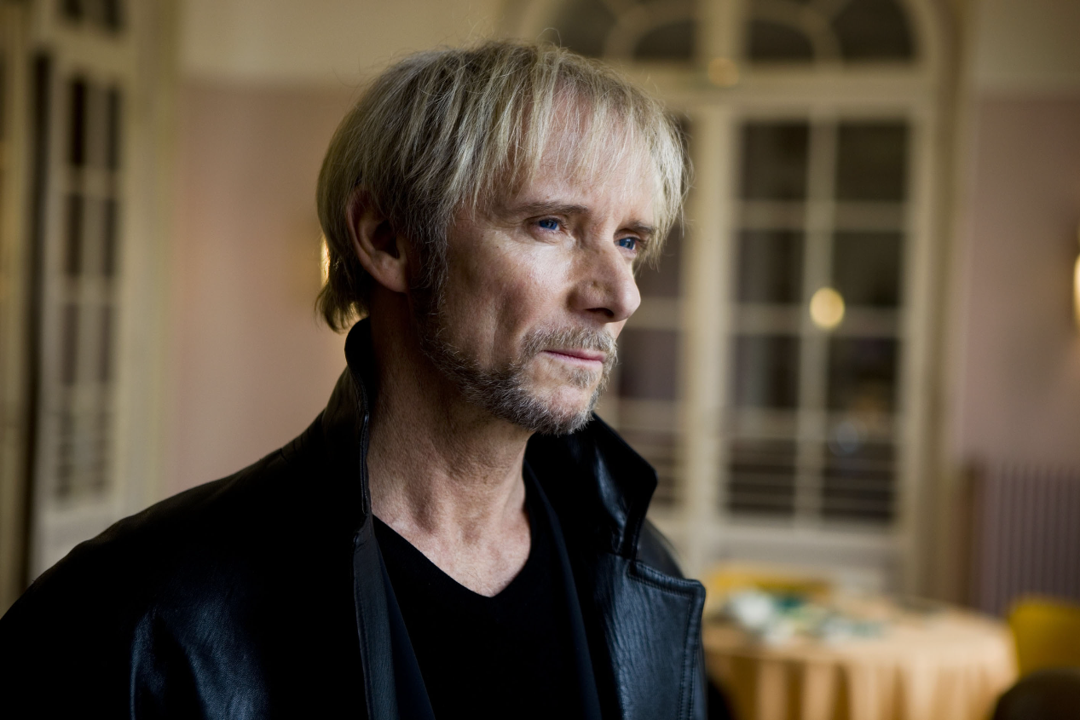
© Tibo & Anouchka / CAPA DRAMA / CANAL+

FICHE DE RENSEIGNEMENTS

Nom : VOGEL

Prénom : Roland

Grade : commandant

Profession : travaille à l’IGS (Inspection Générale des Services).
A noter : a été un flic de terrain comme ses « p’tits camarades », mais pour des raisons que nous ne connaissons pas pour le moment, a préféré “s’installer derrière un bureau”.

Signe particulier : n’a aucun ami, ne dévoile jamais aucune émotion, semble n’avoir aucun sentiment pour personne.

Vie privée : on ne lui connaît aucune vie conjugale, aucune relation sexuelle…

Traits de caractère : n'a qu’un seul objectif, quasi obsessionnel : faire « tomber » la « bande des quatre » - Caplan (Jean-Hugues Anglade), Roxane (Karole Rocher), Vachewski (Nicolas Duvauchelle) et Morlighem (Joseph Malerba) - afin qu’ils ne nuisent plus et qu’ils cessent de salir l'image du policier. Emploie malgré tout des mesures à la limite de la légalité.
Sans aucun scrupule, ne laisse rien dévoiler de lui, reste de marbre devant l’horreur, jubile lorsqu'il arrive à mettre la main sur des preuves infaillibles mettant en cause la culpabilité de ces “quatre mousquetaires”.

RESUME
Flics de terrain au SDPJ 92, Caplan, Morlighem, Vachewski et Roxane interviennent sur tout le département des Hauts-de-Seine, entre quartiers chics et zones de non-droit. Mais leur vie bascule lorsque Rossi, leur commandant, injustement condamné dans une affaire, se suicide.
Dès lors, ils vont se lancer dans une contre-enquête pour laver son honneur et confondre ses accusateurs. Pris dans un engrenage mortel, ils vont être obligés de « monter au BRAQUO » pour sauver leur peau et protéger leurs familles. Harcelés par leur administration, poursuivis par le Commandant Roland Vogel de l’IGS (la police des police), ils vont tourner le dos aux règles établies et à leurs illusions en adoptant un mode de vie régi par l’adrénaline, la prise de risque, le sang et la mort…

BRAQUO suit au plus près la trajectoire de ces hommes ordinaires qui, malgré eux, vont progressivement plonger dans la violence et la paranoïa.Double vie, double personnalité, partagés entre le Bien et le Mal, au lendemain de leur première « affaire », ils seront déjà devenus des « autres ». Conscients du danger permanent, des risques encourus, pour eux pour leurs familles, conscients du danger de leur parcours, avec au bout, la prison ou la mort...

BRAQUO

Une série de 8 x 52’ et un web documentaire : un double événement en exclusivité sur CANAL+
Une série de 8 X 52 minutes
Réalisée par Olivier MARCHAL et Frédéric Schoendoerffer
Ecrit par Olivier MARCHAL, DOA, Michael SOUHAITE, Jean-Guy SERRIER, Yann LE NIVET,
Arnaud TOURANGIN, Frank HENRY
Produit par Claude CHELLI et Hervé CHABALIER
Une production CAPA DRAMA avec la participation de CANAL+
Interprètes : Jean-Hugues ANGLADE, Nicolas DUVAUCHELLE, Joseph MALERBA, Karole ROCHER et Geoffroy THIEBAUT

Un web documentaire
http://braquo.canalplus.fr/coulisses
Réalisé par Sacha CHELLI - Site réalisé par Upian - Production Capa en association avec CANAL+
Diffusion hebdomadaire

Contacts Direction de la Communication de Canal + :
Danièle MAISONNASSE - daniele.maisonnasse@canal-plus.com
Alexia VEYRY - alexia.veyry@canal-plus.com

_______________________________

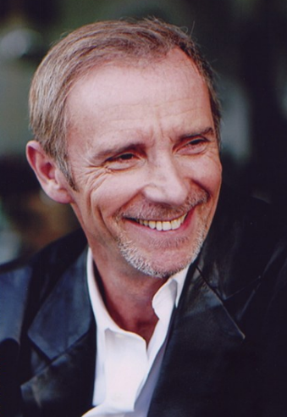

http://www.geoffroythiebaut.com

Boulimique de travail et de rencontres, Geoffroy Thiebaut a, depuis ses débuts au théâtre, été l'interprète de près d'une quarantaine de pièces.
Engagé à 19 ans par Raf Vallone pour jouer Rodolpho dans Vu du pont d'Arthur Miller, il a par la suite rejoint les compagnies de Jean-Louis Barrault-Madeleine Renaud, de Jean-Pierre Bouvier, puis de Jean-Claude Drouot, interprétant Marivaux (Mère confidente, La seconde surprise de l'amour)), Ibsen (Maison de poupée), de Musset (Lorenzaccio), Molière (L'avare, Le bourgeois gentilhomme...), Shakespeare (Othello), Rostand (Cyrano de Bergerac), Pirandello (Henri IV) mais aussi Bacri-Jaoui (Un air de famille), ou des comédies de boulevard (Georges et Margaret aux côtés de Danielle Darrieux, Transferts aux côtés d'Andréa Ferreol, Boeing-Boeing...).

Acteur caméléon, Geoffroy a notamment tourné au cinéma pour Pierre Etaix (Vite et loin), Alain Resnais (On connait la chanson), Merzack Allouache (Un amour à Paris), Eric Rohmer (Perceval le Gallois) ou encore Jean Marboeuf (Coup de sang).

Perfectionniste et éclectique dans ses choix, on a pu le voir dernièrement à la télévision dans La Reine et le Cardinal de Marc Rivière sur France 2 et Les Bougon de Sam Karmann. Il a tourné dans une soixantaine de téléfilms et séries avec des réalisateurs tels que Marc Rivière, Gilles Béhat, Arnaud Sélignac, Edouard Molinaro, Philippe de Broca, Robert Enrico, Marc Angelo...

Extraits video, biographie, articles, filmographie complète, photos sur le site officiel :
http://www.geoffroythiebaut.com

Relations presse :
Stéphane Ribola - Miam
Tél. 01 55 50 22 22
s.ribola@miamcom.com

Agent :
Babette Pouget
36 rue de Ponthieu 75008 Paris
Tél. 01 46 22 22 33 – babette.pouget2@wanadoo.fr

